**Sopa de pollo**

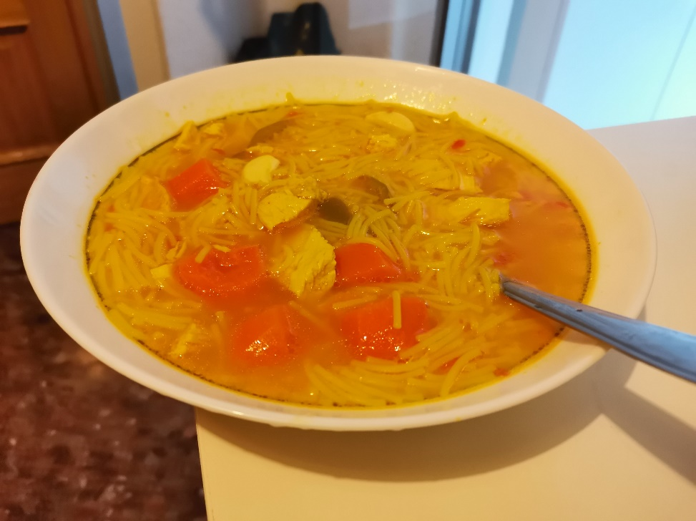

Ingredientes para 3-4 personas:

* 1 cebolla
* 2 tomates medianos
* 2 zanahorias
* Trozo de pimiento verde o rojo
* Media pechuga de pollo o el equivalente de otras partes del animal
* Fideos del 0 o muy finos
* 4-6 dientes de ajo
* Aceite, sal, pimentón dulce y colorante alimentario

Preparación:

1.- Poner entre 1.2 y 1.5 L de agua en un caldero con un poco de sal y el pollo.

2.- Añadir la cebolla y el tomate cortados a la mitad, las zanahorias sin piel, el pimiento en tiras y los ajos pelados.

3.- Una vez empiece a hervir, bajar el fuego a medio, añadir una cucharadita plana de pimentón, 2 cucharas de aceite y contar 45 minutos.

4.- Bajar el fuego un poco y cortamos las zanahorias en rodajas gordas, el pollo en trozos más pequeños y sacamos la cebolla y el tomate. Pelar el tomate, escachar ambos y descartar la cebolla. Añadir sal al gusto.

5.- Agregar la medida del fondo de un plato hondo en fideos, hervir durante el tiempo marcado por el paquete, apagar y dejar reposar 5 min. Si se quiere, añadir colorante.

**Sopa de lentejas**

Foto por incluir

Ingredientes para 4 personas:

* 1 cebolla, 1 papa mediana
* El fondo de un plato llano de lentejas
* Laurel, aceite, pimentón dulce y sal
* Opcional: 1 batata mediana

Preparación:

1.- Poner entre 1 L de agua en un caldero con un poco de sal y las lentejas.

2.- Cuando hierva, agregar la cebolla cortada fina la papa en tacos y lo mismo para la batata. 2 cucharadas de aceite y una cucharita de pimentón. Tapar, bajar el fuego y contar 50-60 min. Corregir de sal.

**Moros y cristianos**

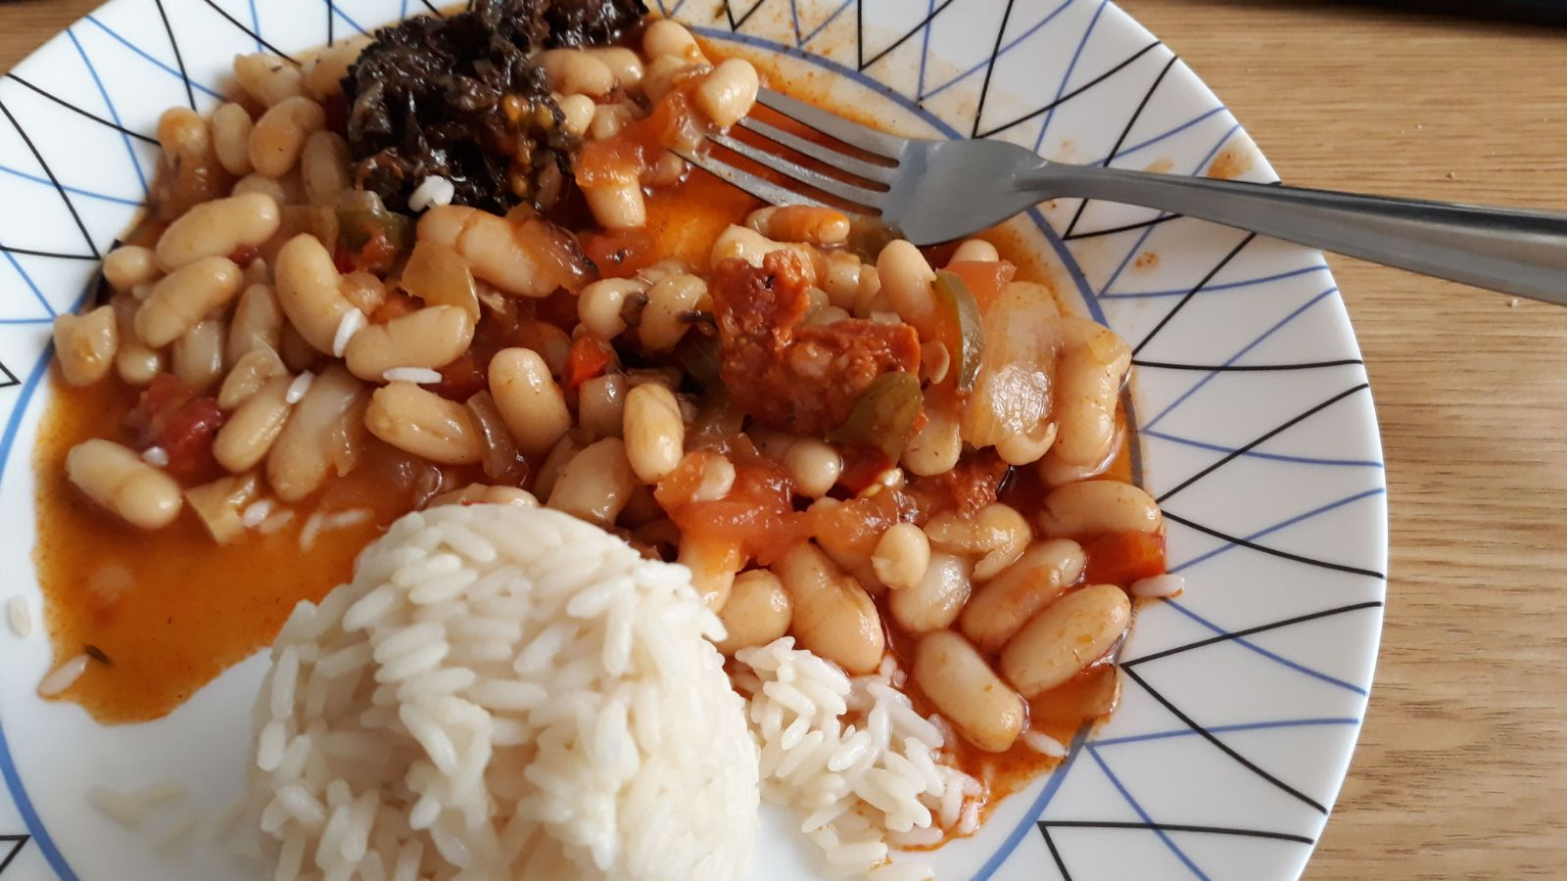

Ingredientes para 3-4 personas (arroz blanco excluido):

* 1 Cebolla mediana, 1 tomate grande
* 1 trozo de pimiento rojo y verde
* 1 bote de judías grande
* 2/3 dientes de ajo
* Compango asturiano (chorizo, beicon/tocino, morcilla)
* Laurel, tomillo, pimentón, vino blanco, aceite de oliva

Preparación:

1.- Picar la cebolla, los pimientos y el ajo en trozos pequeños.

2.- Poner un poco de aceite en una sartén a fuego medio. Cuando esté caliente echamos lo que picamos.

3.- Mientras, pelamos y picamos el tomate y lo añadimos cuando la cebolla empiece a dorarse. Entonces agregamos una hoja de laurel, un poco de tomillo y un poco de pimentón (menos de la mitad de una cucharilla).

4.- Justo después lavamos bien las judías y las ponemos en un caldero con la morcilla, el beicon y el chorizo (sin piel).

5.- Cuando la fritura haya espesado la añadimos al caldero junto con un poco de vino blanco, sal y medio vaso de agua. Removemos, 5 minutos a fuego medio y listo.

**Garbanzada**

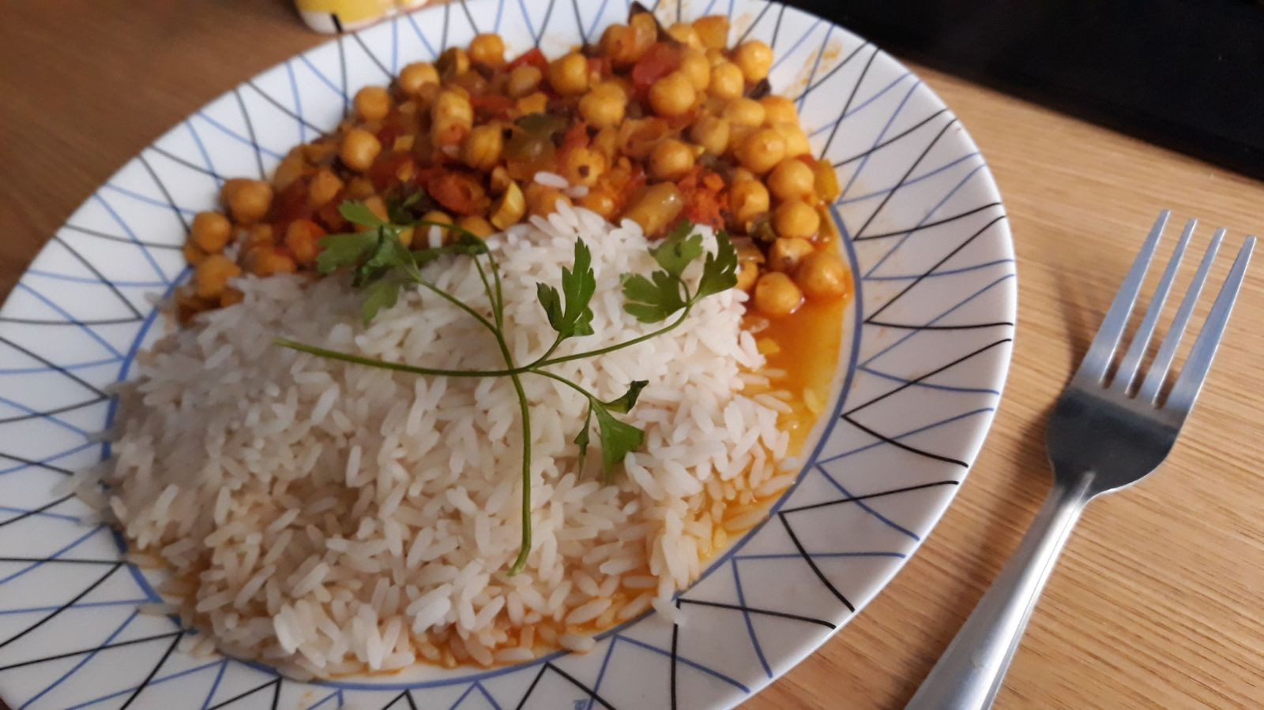

Ingredientes para 3 personas (acompañamiento excluido):

* 2 tomates medianos, 1 cebolla grande y ¼ de pimiento rojo y verde
* 1 bote de garbanzos grande
* 4/5 dientes de ajo
* Un poco de morcilla asturiana, chorizo, bacon/tocino y carne de cerdo en trozos (150g).
* Laurel, tomillo, pimentón, vino blanco, azúcar, colorante, aceite de oliva

Preparación:

1.- Picar la cebolla, los pimientos y el ajo en trozos pequeños.

2.- Poner un poco de aceite en una sartén a fuego medio. Cuando esté caliente echamos lo que picamos.

3.- Mientras, pelamos y picamos el tomate y lo añadimos cuando la cebolla empiece a dorarse. Entonces agregamos una hoja de laurel, un poco de tomillo, media cucharilla de pimentón y otra media de azúcar. 15 minutos a fuego medio-bajo.

4.- Lavamos los garbanzos y los ponemos en un caldero con la morcilla, el beicon y el chorizo (sin piel).

5.- Tras los 15 minutos añadimos al caldero la fritura junto con un poco de vino blanco, sal, un vaso de agua, un poco de colorante, removemos y lo dejamos finalmente otros 15 minutos con la misma intensidad.

**Albóndigas en salsa**

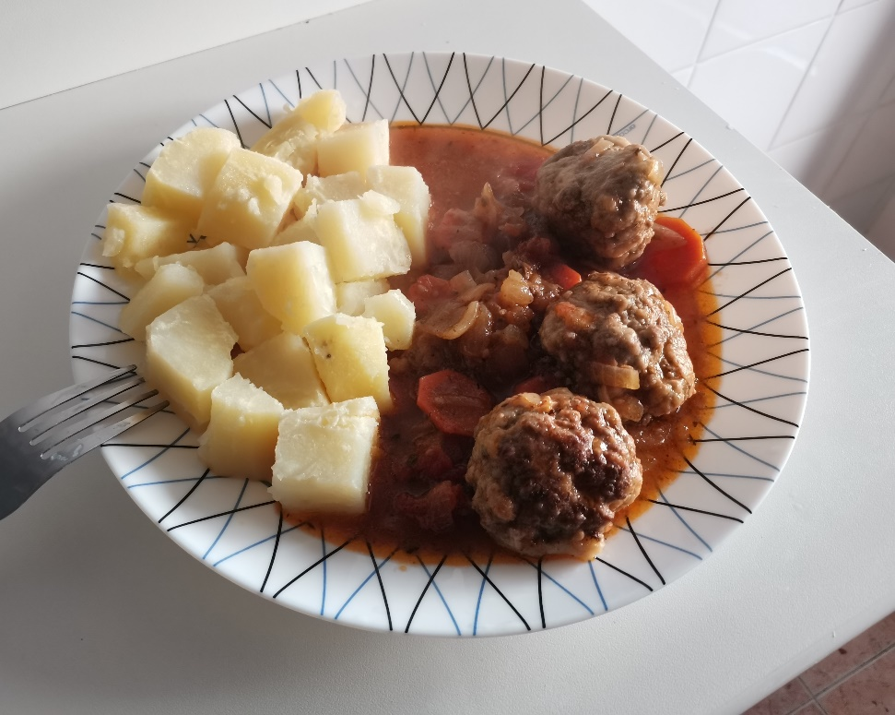

Ingredientes para 4 personas (acompañamiento excluido):

* ¼ kg de carne de vaca y otro ¼ de cerdo, picada 2 veces
* 2 cebollas medianas, 2 zanahorias, 3 tomates maduros y ajo
* 1 huevo, miga de pan y leche
* Opcional: Pasas sin semilla en agua
* Sal, pimienta, leche, pimentón dulce, laurel, tomillo, vino blanco, harina y aceite

Preparación:

1.- Mezclar la carne con un poco de sal, pimienta, el huevo batido, 2 rebanadas sin corteza (miga de pan) trituradas y mojadas en leche, 2 o 3 dientes de ajo majado, no cortado y si se quiere, perejil. Se deja en la nevera.

2.- Se cortan las cebollas, tomates y zanahorias en rodajas más otros 2-3 dientes de ajo.

3.- Se saca la carne de la nevera y formamos las bolas con harina por fuera (Opcional. Añadir 1-2 pasas previamente hidratadas en el centro de cada una). Mientras calentamos un poco de aceite en una sartén y marcamos las albóndigas por fuera. Al terminar, las dejamos en un caldero y en la sartén hacemos la fritura sin el tomate.

4.- 10-12 minutos después agregamos el vino, dejamos reducir un poco y se añade el tomate, pimentón, 1 hoja de laurel, un poco de tomillo y sal.

5.- Echamos la fritura en el caldero junto con agua hasta que casi cubra las albóndigas y cocinamos a fuego medio durante 45-60 min. Corregir en sal por si le falta.

**Pollo al curry inglés**

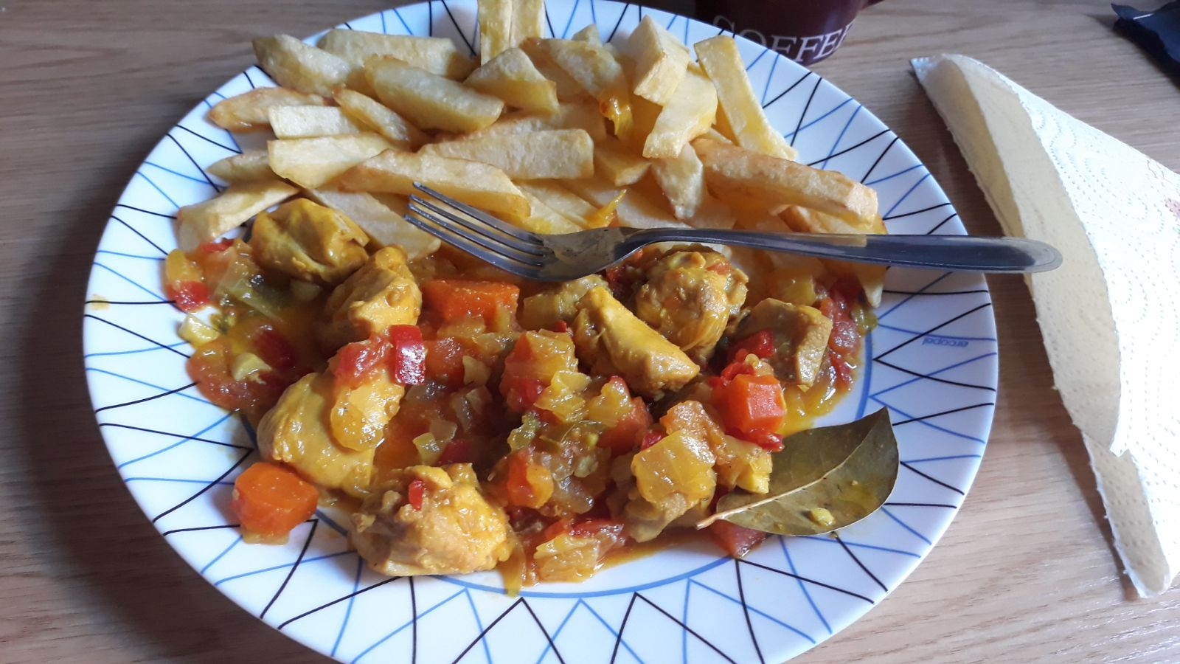

Ingredientes para 3 personas (acompañamiento excluido):

* 2 pechugas (filetes de pechuga si son muy grandes) de pollo cortadas en tacos
* ½ pimiento rojo y verde, 2 tomates, 1 cebolla y 1 zanahoria
* 3 dientes de ajo
* Laurel, tomillo, vino blanco, aceite de oliva, colorante, curry inglés, sal y azúcar

Preparación:

1.- Trocear la cebolla, los pimientos, la zanahoria en rodajas (medias si es grande) y los ajos en láminas.

2.- Poner aceite que al menos cubra el fondo (poca) en un caldero y a fuego medio añadimos la verdura que hemos troceado. Removemos

3.- Lavamos el pollo, lo ablandamos a base de golpes, cortamos en trozos, echamos un poco de sal y lo añadimos poco a poco al caldero, removiendo de vez en cuando.

4.- Pelamos y troceamos los tomates en trozos muy pequeños y los ponemos con el resto cuando la cebolla empiece a dorarse un poco. Echamos otra pizca de sal, 1 hoja de laurel, un poco de tomillo, una cucharilla de curry, un poco de colorante y medio vaso de vino blanco.

5.- Removemos y por último lo dejamos al fuego media hora.

Experimentar añadiendo la parte de marinar el pollo durante la noche, con 1h de cocción, añadiendo agua o tapando y usar 1 lata de tomate + 2 zanahorias en lugar de 1, 4 o 5 dientes de ajo.

**Pollo a la cerveza**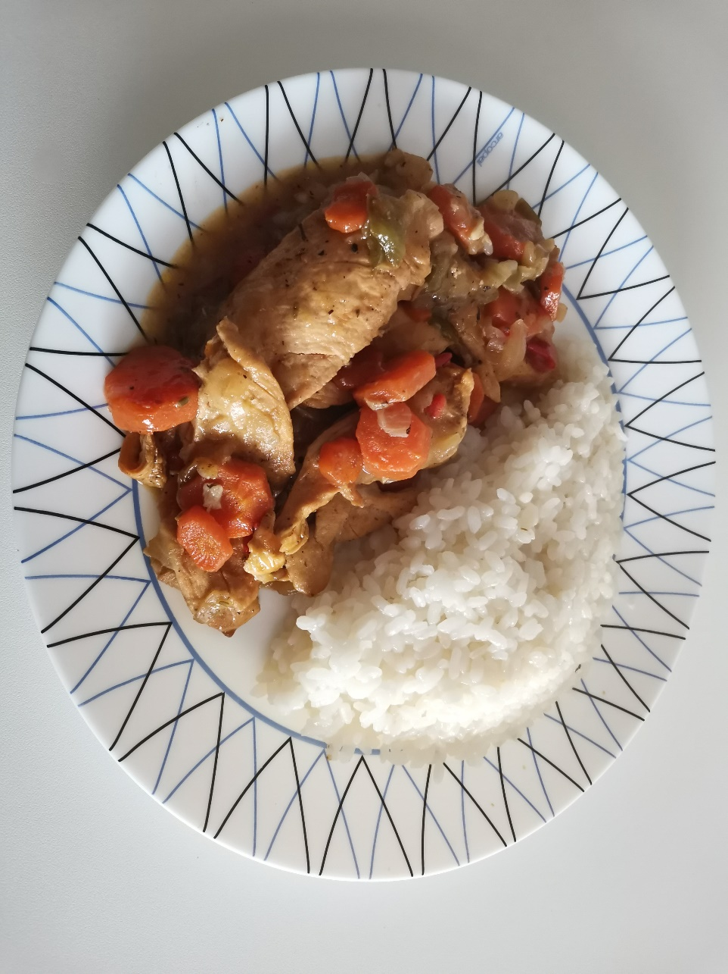

Ingredientes para 4 personas (acompañamiento excluido):

* 1 pechuga de pollo o el equivalente en otras partes con más sabor
* 2 cebollas, 3-5 zanahorias, 1 pimiento rojo y 3-5 dientes de ajo
* Medio litro de cerveza
* Harina, aceite, tomillo, romero, laurel, sal y pimienta.

Preparación:

1.- Salpimentar el pollo y dorarlo con aceite en una sartén. Apartarlo en un caldero y cocinar la verdura cortada en trozos pequeños, la zanahoria en rodajas.

2.- Cuando la cebolla cambie de color, añadir al caldero y ponerlo a calentar con ¾ de la cerveza. Cocinamos 2 cucharadas de harina en la sartén anterior y usamos el resto de la cerveza para removerla, echando todo luego en el caldero.

3.- Echar una cucharadita de tomillo, romero, 2 hojas de laurel, otra pizca de pimienta y corregir en sal

**Pollo y pimientos**

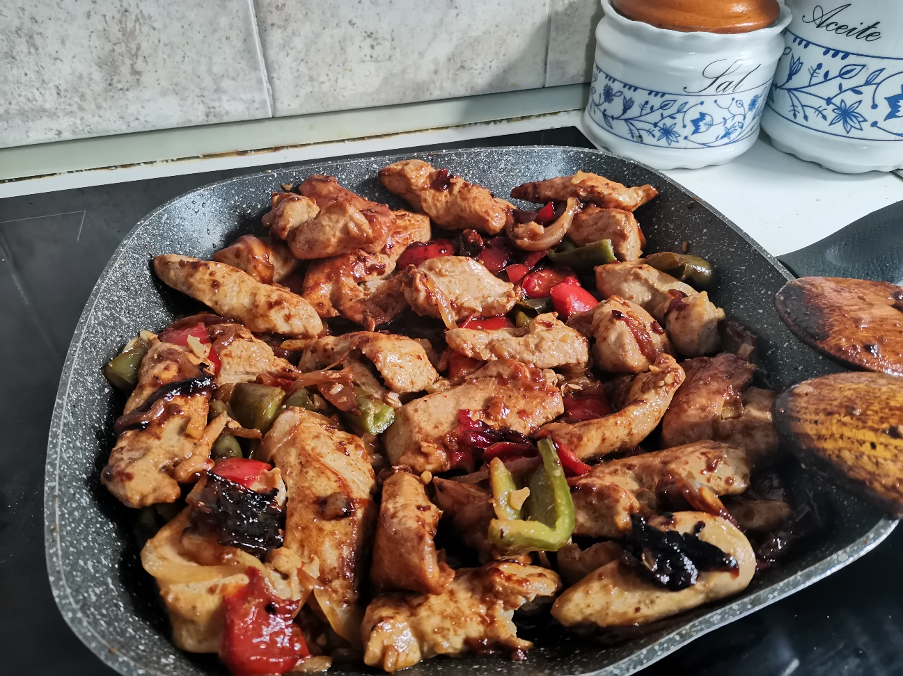

Ingredientes:

* 1 cebolla grande
* 1 pimiento verde
* 1 pimiento rojo
* Ajo
* 1 pechuga de pollo
* Sal
* Comino
* Vino blanco

Preparar el pollo en tiras finas, lavándolo y agregando sal, comino y ajo. Mezclar bien, poner un poco de aceite, mezclar de nuevo y dejar apartado. Cortar la cebolla en julianas o en aros, al gusto, pero no en trozos pequeños. Se comienza a freír con un poco de aceite caliente, a fuego medio-lento, mientras cortamos los pimientos en tiras medianas o alguna forma, no pequeños. A partir de ahora hay que remover periódicamente.

Cuando la verdura se haya cocinado se añade el pollo, poco a poco si es mucha cantidad. 5 o 10 minutos después, cuando el pollo no muestre partes crudas, subimos el fuego a medio-alto y después añadimos vino. Bajamos gradualmente el fuego y cuando no quede mucho liquido lo dejamos cocinando a fuego muy lento unos minutos más.

**Pasta a la boloñesa**

Foto por incluir

Ingredientes para 4 personas (recomendado usar tagliatelle):

* 150-200g de kilo de carne picada de vaca y lo mismo de lomo de cerdo, mezclada
* 50-100g de panceta (carne curada pero no ahumada)
* 1-2 cebollas, 1-2 tallos de apio, 1-3 zanahorias
* 4-6 tomates maduros triturados o tomates picados o pasta de tomate (2 cucharadas).
* Leche entera, vino seco, aceite de oliva, sal y pimienta
* Opcional no original: Especias para pasta, laurel, ajo, mantequilla.

Preparación:

1.- Poner la panceta cortada muy fina en cubos en un caldero caliente con aceite y un poco de mantequilla a fuego alto hasta coger un poco de color, no mucho.

2.- Agregar la cebolla, el apio y la zanahoria cortadas muy finas, bajar el fuego un poco.

3.- 5-10 min después, se añade la carne picada y removemos hasta que cambie de color y se seque el fondo. Vertimos entre ½ y 1 vaso del vino y luego el tomate.

4.- Se tapa el caldero y dejamos 2h a fuego muy bajo. Corregimos de sal, un poco de pimienta y hacia el final se añade la leche (2 vasos de leche reducidos a la mitad en una sartén).

ALTERNATIVO TESTING:

300g carne, 150g bacon, 50g carrots, 50g celery, 50g onion, 300g tomato, ½ glass white wine, ½ glass whole milk, olive oil / butter, salt, pepper.

Melt finely chopped bacon. Add 3 tbsp oil or 50g butter with all the vegetables but the tomato. Fry slowly. Add the meat, stir until it sizzles, then pour the wine. Stir until it evaporates, add the tomato. Simmer for 2h-6h. Add milk 20 min before the end. Adjust salt and pepper.

**Pasta con atún**

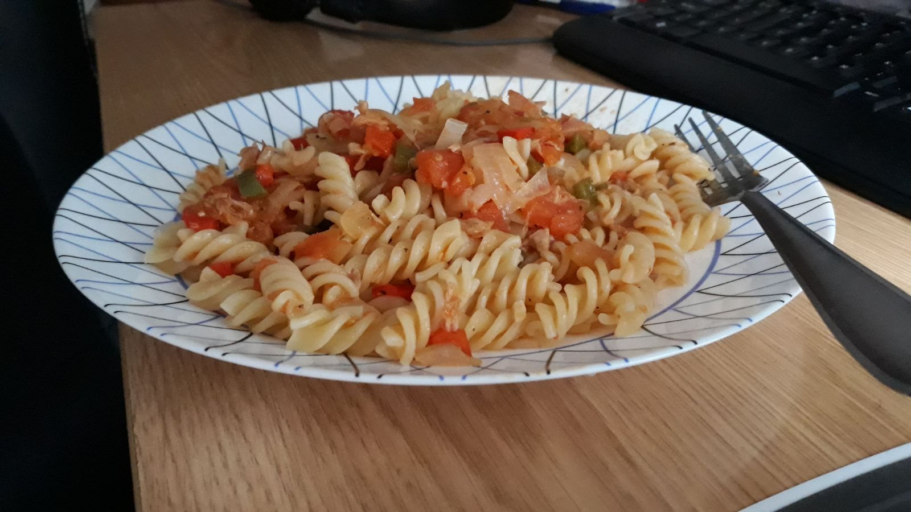

Ingredientes para 3 personas (acompañamiento excluido, recomendadas espirales/spaghettis):

* Lata de atún en aceite de oliva (2 si son pequeñas)
* 1 cebolla pequeña, ½ puerro, ¼ de pimiento rojo y verde
* 2/3 dientes de ajo
* 2 tomates maduros
* Especias para pasta, laurel, aceite de oliva, azúcar y sal

Preparación:

1.- Picar toda la verdura, excepto los tomates, en trozos pequeños.

2.- Poner aceite que apenas cubra el fondo de una sartén y la ponemos a fuego medio. Echamos la verdura picada y vamos removiendo.

3.- Mientras pelamos y picamos los tomates, añadiéndolos al resto cuando la cebolla esté un poco cocinada. A continuación añadimos una cucharilla de azúcar, una pizca de sal, 1 hoja de laurel y las especias para pasta. Lo dejamos a fuego medio 10-15 minutos.

4.- Se mezcla con el atún escurrido y se añade a la pasta cocinada aparte.

**Pasta a la carbonara**

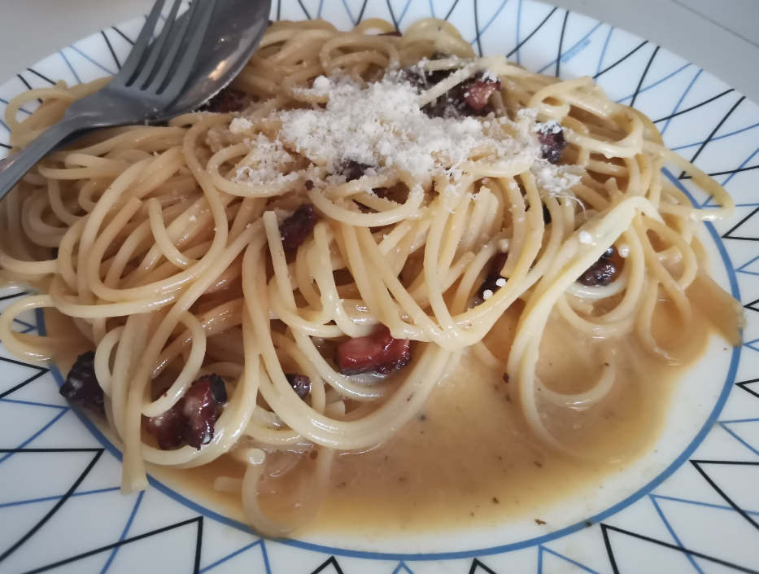

Ingredientes para una ración:

* 100-110g de pasta spaguetti
* 50g de guanciale / tocino / panceta (carne curada no ahumada)
* 1 huevo
* Queso parmesano o romano picorino
* Pimienta negra

La carne debe ser tener abundante grasa. Cocinar la pasta 2-3 minutos menos de lo que indique el paquete.

Calentamos un caldero con agua y sal (no mucha sal). Poner la carne a freír sin aceite ni mantequilla en una sartén a fuego medio-bajo (se quiere obtener la grasa y dorar ligeramente, no quemar). Por otro lado batir un huevo junto con el queso y la pimienta. No debe ser tanto queso como para que el huevo pierda demasiada fluidez. Poner los spaguetti a cocinar, cuando acaben, se retiran del fuego, no del agua.

Una vez la carne esté ligeramente dorada, se echa la pasta junto con un poco de agua del caldero (al gusto, de esto dependerá la consistencia de la salsa carbonara). Se deja reducir un poco, removiendo frecuentemente. Se aparta del fuego y unos segundos después vertimos el huevo encima, removiendo más vigorosamente. No se trata de conseguir huevos revueltos, por eso se aparta del fuego, pero tampoco salmonella, por lo que removemos y no esperamos a que se enfríe tanto.

Decoramos el plato con un poco de queso rallado y listo.

**Pasta con tomates Cherry**

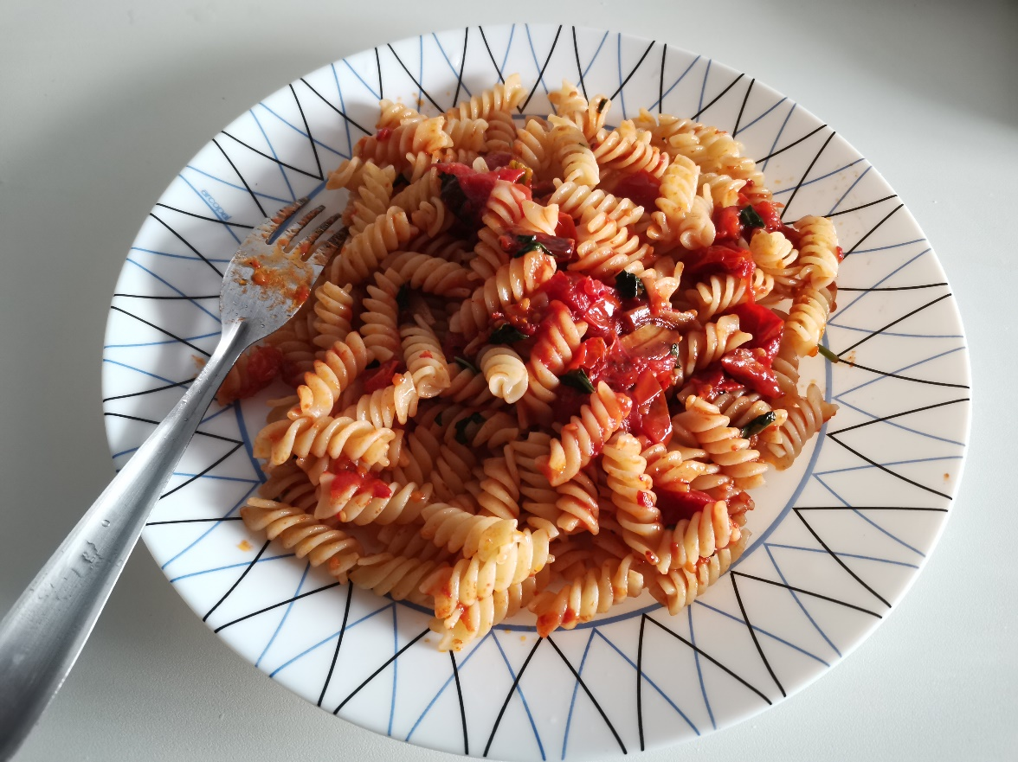

Ingredientes:

* Tomates Cherry (de 6 a 10 por persona)
* Queso parmesano o sustituto
* Ajo (4-5 dientes por persona) y albahaca
* Sal, pimienta y aceite

Preparación:

1.- Poner aceite a calentar que cubra el fondo de una sartén, o un poco menos. Calentar un cazo con agua y sal para cocinar la pasta (1 min. menos que lo que marque el paquete).

2.- Cortar los ajos en láminas y echarlos junto con los tomates, (poca) sal y pimienta. Dejar el fuego no muy alto o los ajos se queman antes de que los tomates suelten el agua. Una vez blandos los tomates se pueden escachar.

3.- Cuando la pasta esté lista y el agua de los tomates se haya reducido un poco, se vierte un poco del agua del caldero, la albahaca cortada en trozos y finalmente la pasta. Apagamos el fuego removiendo a la vez y servimos con queso rayado por encima, al gusto.

**Atún con tomate**

FOTO POR INCLUIR

Ingredientes para 2 personas (acompañamiento excluido):

* 2 filetes de atún
* Harina para cocinar, no de repostería
* 4 tomates maduros
* Aceite de oliva, azúcar y sal

Preparación:

1.- Lavar los filetes y secarles la superficie ligeramente además de añadir un poco de sal. Preparar una sartén para freír sin demasiado aceite.

2.- Usar un plato con harina para untar los filetes por ambos lados y freírlos hasta que estén ligeramente dorados. Los apartamos.

3.- Mientras vamos pelando y picando los tomates, los ponemos en una sartén (no importa esperar a que terminen de freírse los filetes) y los cocinamos con una cucharilla de azúcar, muy poco aceite y al mismo tiempo los escachamos con un tenedor para formar la salsa.

4.- Se añade la salsa a los filetes y listo.

**Pisto**

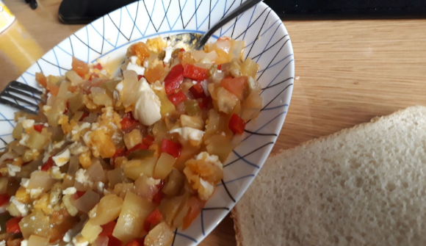

Ingredientes para 4 personas (acompañamiento excluido, normalmente papas fritas y huevos duros/atún):

* Berenjena y calabacín pequeños
* 1 cebolla, ½ de pimiento rojo y verde
* 3/4 dientes de ajo
* 1 tomate maduro
* Aceite y sal

Preparación:

1.- Picar la cebolla, el ajo y los pimientos.

2.- Poner aceite que cubra el fondo de un caldero y una vez esté caliente añadimos lo picado justo antes.

3.- Mientras pelamos y picamos el tomate, la berenjena y el calabacín, añadiéndolos al resto cuando la cebolla esté un poco cocinada. A continuación echamos un poco de vino blanco y sal. Removemos y agregamos agua sin que llegue a cubrir la verdura. Y por último lo dejamos a fuego medio, sin tapar completamente, durante 25 minutos.

**Revuelto de espárragos y setas**

FOTO POR INCLUIR

Ingredientes:

* Huevos
* Espárragos verdes (no los de bote para ensalada)
* Setas o champiñones
* Aceite y sal

Preparación:

1.- Saltear rápidamente en una sartén los espárragos junto con los champiñones y una gota de aceite.

2.- Ahora se pueden retirar para añadir al final o dejar en la sartén. Agrega los huevos, sin batir y en caliente. Cocinar hasta que tenga la textura apropiada y ponemos una pizca de sal. La sal no se pone antes porque favorece ciertos procesos químicos que alteran la textura (más fluido). Si cocinamos rápido, da igual cuando echemos la sal.

**Pizza napolitana**



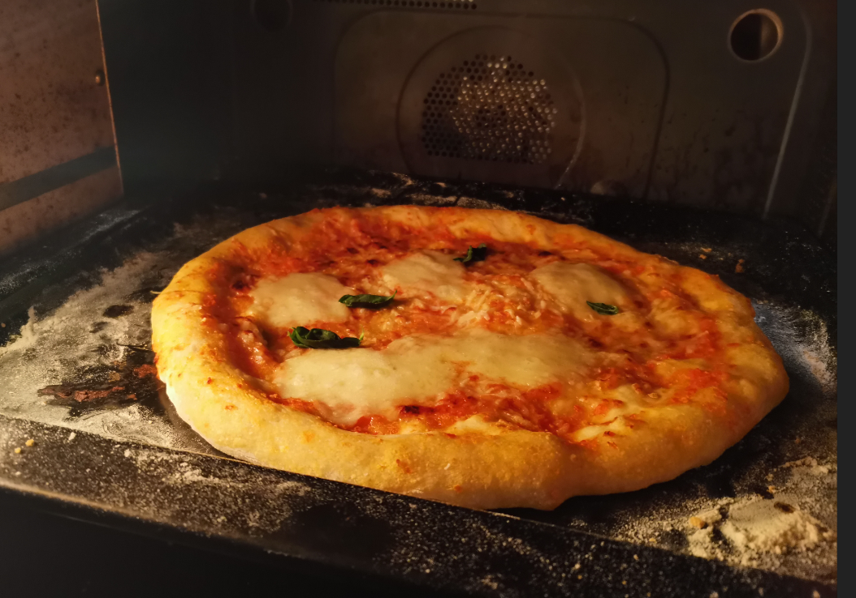

**Pizza napolitana**

Ingredientes para una masa:

* Harina de fuerza o de hacer pan (+proteína para formar gluten)
* Sal (3%)
* Levadura en polvo o fresca (1%)
* Agua (60%)

DÍA DE LA MASA:

1.- Poner 167g de harina (no usaremos más harina, hasta el final), 5g de sal y 1,7g de levadura en polvo en un bol y mezclar. Añadir 100g de agua, mezclar la harina bien (1 minuto haciendo esto), reposo 15-30min. Esto es para que el agua hidrate la harina.

2.- Amasar 8-10min. Formar una bola lo más lisa posible y guardar en un recipiente en la nevera 1-7 días para desarrollar el sabor. El recipiente debe estar cerrado para que no se seque.

Ingredientes para una pizza hecha en un horno normal:

* Masa
* Harina
* Queso parmesano o similar
* Queso mozzarella
* Albahaca
* Aceite de oliva

DÍA DE LA PIZZA:

1.- Sacar la masa de la nevera. Si hay que dividir porciones, se hace en ahora en frío.

2.- Darle forma sin quitarle mucho el aire de dentro y cubrir con un paño mojado o algo así.

3.- Cubrir de harina completamente y darle forma de pizza. El horno debería estar calentándose a la máxima temperatura. Como suelen ser bajas, se divide el proceso en 2:

Primero introducimos la pizza con el tomate y un toque muy ligero de aceite en la corteza.

Cuando esté de un color dorado se saca del horno y rápidamente esparcimos el queso y la albahaca. Vuelta al horno, extraer la pizza cuando más o menos se derrita la mozzarella, o quedará seca.

Si el horno es potente no hay necesidad de hacerlo en 2 pasos, ni de usar aceite.

COMPLETAR RECETA CON EL VIDEO QUE TENGO EN FAVORITOS, POOLISH,

**Buñuelos de canela suecos**

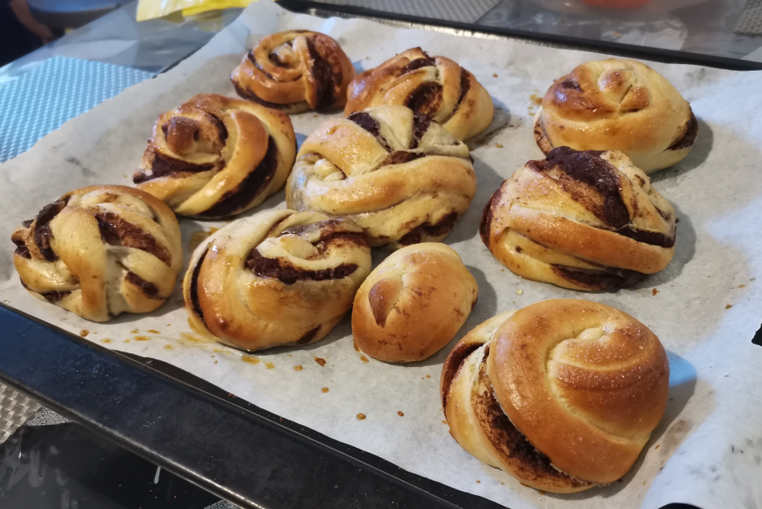

Ingredientes:

* Cebolla
* Pimiento verde
* Pimiento rojo
* Ajo
* Pollo
* Sal
* Comino

**Croissants**



Ingredientes:

* Cebolla
* Pimiento verde
* Pimiento rojo
* Ajo
* Pollo
* Sal
* Comino

**Cultivo de levadura, WIP**

FOTO POR INCLUIR

1. In a ceramic bowl, add warm water and yeast. Mix with wooden spoon until the yeast is dissolved.
2. Stir in the flour and mix until smooth.
3. Pour the starter into a plastic container that is at least four times larger than the liquid amount of the starter. This is will allow room for the starter to expand.
4. Cover with a cloth napkin and hold in place with a rubber band.
5. Set the starter in a warm spot for 5 days, stirring once a day.
6. Refrigerate (or [freeze](https://www.thespruceeats.com/freeze-sourdough-starter-428055)) and use as needed. At least once a week, feed your starter with equal amounts of water and flour to keep it alive.

**Queso Cottage de limón**

FOTO POR INCLUIR

Ingredientes:

* 1 limón grande
* 375ml de leche entera

Elaboración

1.- Ponemos la leche a fuego bajo y exprimimos el limón, colando el jugo.

2.- Añadir el limón y remover frecuentemente. Al cabo de un rato, la leche cuajará.

3.- Apagar el fuego justo cuando vaya a empezar a hervir. Dejar 10 minutos.

4.- Usar una tela muy fina y un bol para colar y separar el suero del queso. Se puede añadir sal ahora, al gusto. Formar una bola y dejar secándose en la tela un rato. Guardar en la nevera.

**Bollos para hamburguesas**

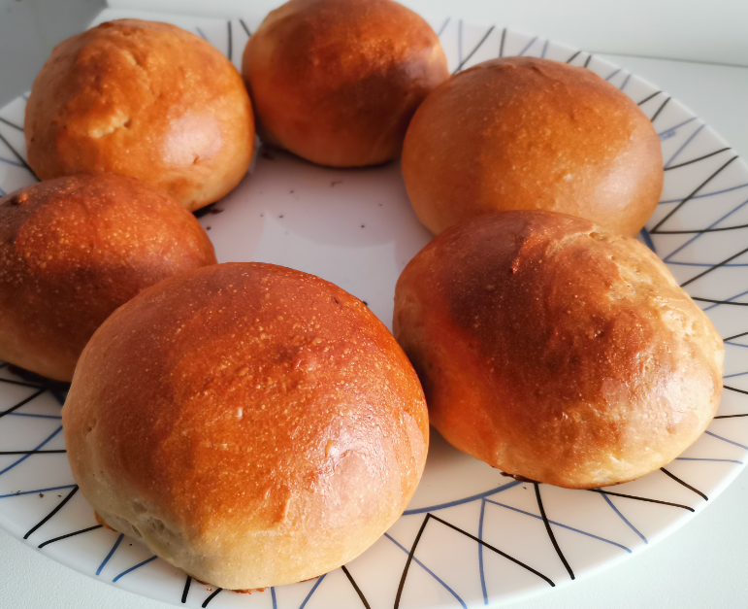

Ingredientes para 6-8-12 hamburguesas:

* 450g de harina
* 180mg de agua
* 30mg de leche
* 7g de levadura
* 50g de azúcar
* 8g de sal
* 30g de mantequilla
* Huevo

Opcional:

* Semillas de sésamo

Mezclar por un lado harina, levadura, azúcar y sal, y por otro agua, leche y levadura. Juntamos y amasamos durante 4-5 minutos, añadimos la mantequilla y amasamos hasta que la masa ya no presente una textura grasienta, lo que quiere decir que ha incorporado toda la mantequilla.

Hacemos las bolas, las tapamos. 1,5h-2h de fermentación. Precalentamos a 200 ºC y aplicamos huevo aligerado con agua/leche en la superficie para el brillo. Ponemos unas semillas de sésamo (opcional) por encima y dejamos en el horno 12-15 minutos a 200 ºC.

**Bizcochón**

FOTO POR INCLUIR

Ingredientes:

* Yogur de limón
* 3 huevos
* Aceite, azúcar y harina de repostería
* 1 sobre de levadura y mantequilla/margarina
* Molde (preferentemente de silicona, limpiarlo y despegarlo es más fácil)

Preparación:

1.- Precalentar el horno a 170ºC

2.- Vaciamos el yogur en un vaso y usamos el recipiente como medida para el resto de ingredientes.

3.- En un bol añadimos batimos los huevos con 2 medidas de azúcar. Después agregamos el yogur, 1 medida de aceite, 3 de harina, la levadura y volvemos a batirlo todo muy bien. Mucho mejor si usamos una batidora.

4.- Untamos con mantequilla/margarina el molde y sólo si queremos, dejamos caer una pequeña cantidad de harina con un colador o despacio con los dedos.

5.- Introducimos la mezcla en el molde, y éste en el horno precalentado. Lo dejamos a 170ºC durante 35/40 minutos, dependiendo del horno. Intentamos calentar sobre todo la parte inferior, pero si el horno no tiene esa función no es importante.

**Variantes:**

**-Con pasas-**

Simplemente se añaden unas cuantas pasas sin semilla justo antes de cerrar el horno, sobre la mezcla, hundiendo algunas de ellas para que queden mejor repartidas.

**-Con chocolate fundido-**

Tras sacar el bizcochón y esperar a que se enfríe un poco, lo cortamos por la mitad en horizontal y esparcimos con un pincel de silicona chocolate de repostería fundido previamente. Cerramos el bizcochón antes de que se solidifique y pintamos de chocolate el exterior. Se pueden usar también cucharas, paletas de cocina, cuchillos...

**Chocolate caliente**

FOTO POR INCLUIR

Ingredientes (1 vaso/4 vasos):

Premezcla (se puede hacer mucha cantidad y guardar en la despensa):

* 5/20 g de cacao en polvo no azucarado
* 5/20 g de maicena
* 6.25/25g de azúcar

Las proporciones son 30% de cacao, 30% de maicena y 40% de azúcar.

Día del chocolate:

* 125/500 ml de leche entera
* 30/120 g de chocolate negro (50-70%)

Preparación:

1.- Poner la premezcla con la leche a calentar a fuego medio, removiendo de vez en cuando.

2.- Cuando empiece a hervir, echamos el chocolate negro en trozos y bajamos a fuego bajo.

3.- Remover frecuentemente hasta que obtengamos un líquido denso y cremoso

Extra recomendado:

Cubrir la taza con crema montada y unos granos de cacao. Si el vaso es transparente se puede decorar el interior con un toque de caramelo en las paredes antes de verter el chocolate.

Extra:

Una pizca de canela, sal, vainilla, licor antes de que hierva la leche.

Cubrir la taza con malvaviscos, virutas de chocolate o virutas de distintos frutos secos, especialmente de avellanas tostadas.

**Palomitas**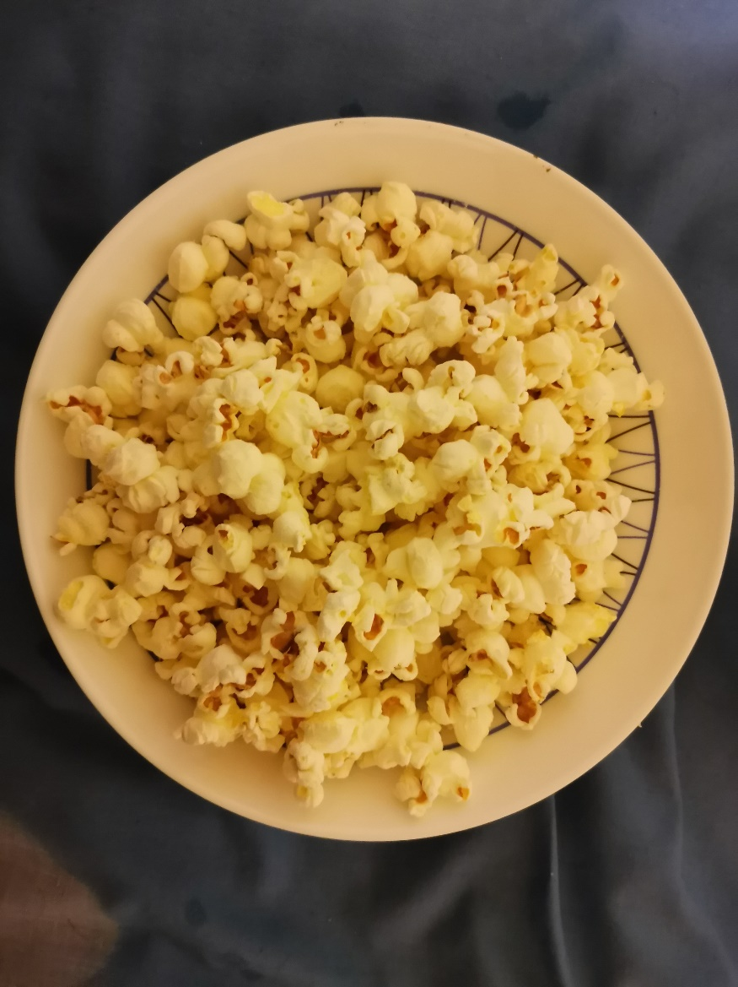

Ingredientes para una ración:

* 20g de maíz crudo
* 1g de sal
* Un poco de aceite

Preparación:

1.- Poner el aceite en un caldero con tapa a calentar.

2.- Una vez esté caliente, se echa el maíz, se revuelve rápido y se tapa el caldero.

3.- Cuando los golpes del maíz contra la tapa comiencen a menguar apartamos el caldero, echamos la sal, removemos y listo.

**Arroz con leche español**

FOTO POR INCLUIR

Ingredientes para 3/4 personas:

* 600ml de leche entera
* 50g de arroz blanco
* 45g de azúcar
* Aprox. 5g de mantequilla y canela
* Piel de un cítrico sin ninguna parte amarga, mejor seca, mejor de naranja

Preparación:

1.- En un caldero vertimos la leche, la piel y el azúcar a fuego medio-alto. Una vez hierva bajar a fuego lento y esperar 1h30’ – 1h45’. Se puede retirar las cáscaras ahora.

2.- Mientras usando un vaso con el arroz lavamos con agua hasta que deje de salir blanquecina lo ponemos con la leche después de hervir.

3.- En un plato mezclamos la mantequilla con canela con un tenedor hasta formar una pasta (similar a beurre manié), sin pasarnos. Lo derretimos en la leche y debería esparcirse equitativamente por todo el líquido.

4.- Remover frecuentemente para romper la capa que se forma en la superficie. Al cabo del tiempo estimado debería haber reducido y la leche cambiado ligeramente de tono y espesor. Mover una cuchara por el líquido debe costar apreciablemente más que al principio.